VIERNES MAÑANA – 1ª SESIÓN

Problema 1

Sean , , números reales no nulos y 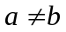. Probar que si las ecuaciones 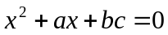 y 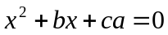 tienen una raíz común, entonces las restantes raíces verifican la ecuación 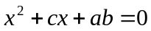.

Solución:
Sean , 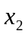 las raíces de la ecuación y ,  las de .
La solución común verifica la ecuación 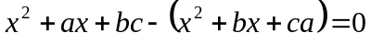, de donde resulta 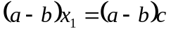 y 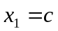.
Se sigue que 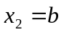 y 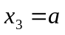, con lo que y son las raíces de la ecuación
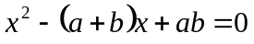. (1)

Pues es raíz de , tenemos 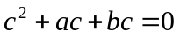, de donde 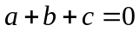 y 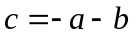.
Sustituimos este valor de 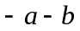 en (1) y hemos terminado.

Problema 2

Sea  un punto interior del segmento . Se construyen cuadrados  y 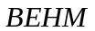en el mismo lado de . Si  es el segundo punto de intersección de las circunferencias circunscritas a dichos cuadrados, probar que:
- los puntos , y  están alineados.
- el punto  es el ortocentro del triángulo .

Solución:
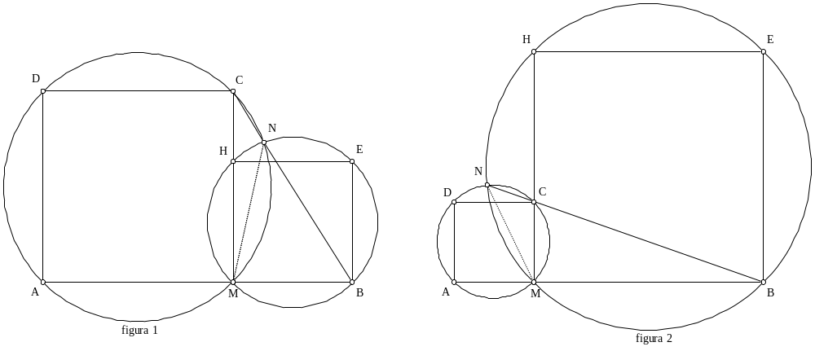

- Tenemos 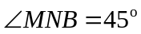.
Si es la figura 1, se verifica que ; si la figura 2, 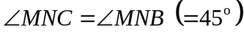.
En ambas situaciones se concluye que , y están alineados.

- Por una parte, 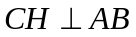. Por otra, 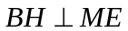 y ; luego 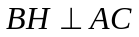. Por tanto, es el ortocentro de .

Problema 3

Sean , , números reales positivos.
- Si 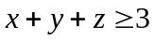, ¿se verifica necesariamente que 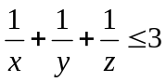?
- Si 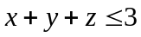, ¿se verifica necesariamente que 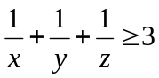?

Solución:
- La respuesta es no.
Contraejemplo con los números 1, 2 y 0.1

- La respuesta es sí.
En efecto,
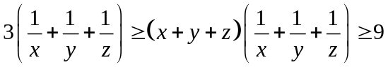
de donde .

VIERNES TARDE - 2ª SESIÓN
VIERNES TARDE - 1ª SESIÓN

Problema 4

Se considera un triángulo con 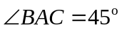 y 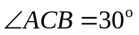. Si es el punto medio del lado , se pide demostrar que 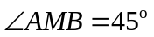 y que 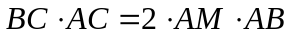.

Solución:
Sea  el punto de  tal que 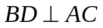.
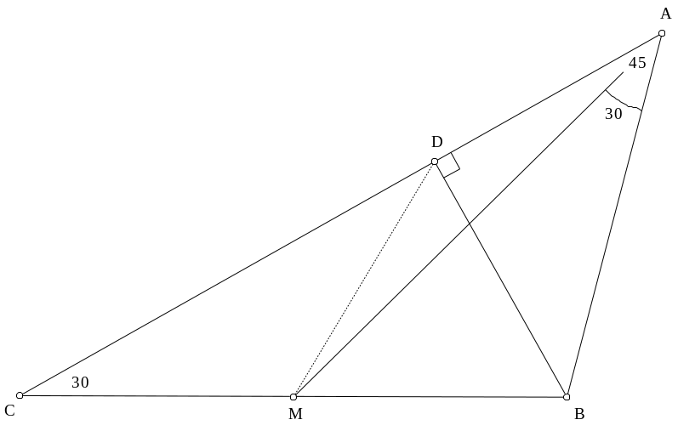
Puesto que , el triángulo 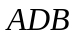 es isósceles con 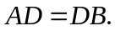
Pues 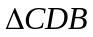 es rectángulo en ,  y, por tanto, 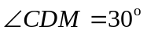. El teorema del ángulo exterior aplicado en al triángulo isósceles da 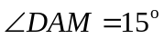.
El mismo teorema aplicado ahora al triángulo 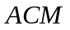 en da inmediatamente 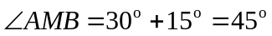 .

En consecuencia, los triángulos y 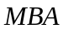 son semejantes y, por tener la misma altura, la razón de sus áreas es igual a la razón de sus bases:
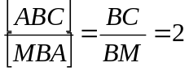
Por consiguiente, la razón de semejanza vale . Tenemos, pues, que 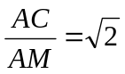 y 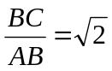.
La relación que se pide resulta al multiplicar miembro a miembro las dos igualdades anteriores.

Problema 5

Cuatro bolas negras y cinco bolas blancas se colocan, en orden arbitrario, alrededor de una circunferencia.
Si dos bolas consecutivas son del mismo color, se inserta una nueva bola negra entre ellas. En caso contrario, se inserta una nueva bola blanca.
Se retiran las bolas negras y blancas previas a la inserción.
Repitiendo el proceso, ¿es posible obtener nueve bolas blancas?

Solución:
Si asignamos a cada bola negra el valor 1 y a cada bola blanca el valor –1, se observa que dos bolas consecutivas se sustituyen por su producto.
Considerando el producto  de los nueve valores antes y después de cada operación, vemos que el nuevo es igual al cuadrado del anterior . Así, siempre será 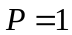 después de cada operación.
Puesto que nueve bolas blancas darían 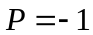, no es posible obtener una tal configuración.

Problema 6

Se pide encontrar todos los números enteros positivos tales que 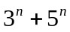 es múltiplo de 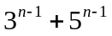.

Solución:
Para un tal , puesto que
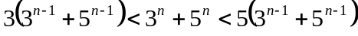
se verifica
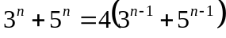
la cual se reduce a
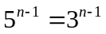
que implica 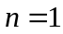.

Pues es solución (porque 8 es múltiplo de 2), se concluye que es la única solución.

SÁBADO MAÑANA – 2ª SESIÓN
SÁBADO MAÑANA - 1ª SESIÓN

Problema 1

Sean , las raíces del polinomio 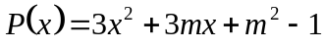, siendo un número real. Probar que 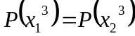 .

Solución:
Tenemos 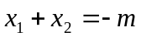, 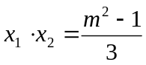 y
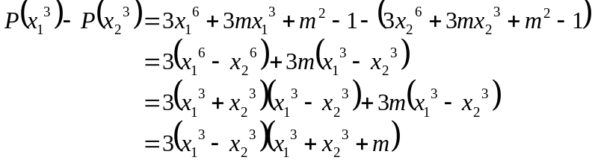

Pues 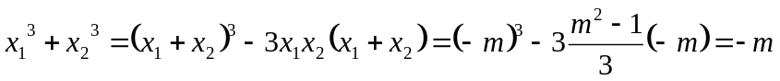, resulta 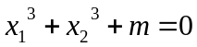 que implica 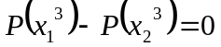 por lo visto anteriormente.

Problema 2

En el interior de un cuadrado  se construye el triángulo equilátero . Sea el punto intersección de las rectas y 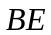. Sea  el punto simétrico del respecto de la recta 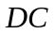. Se pide demostrar que:
- el triángulo 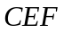 es equilátero.
- el triángulo 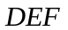es rectángulo e isósceles.
- el triángulo 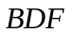 es isósceles.
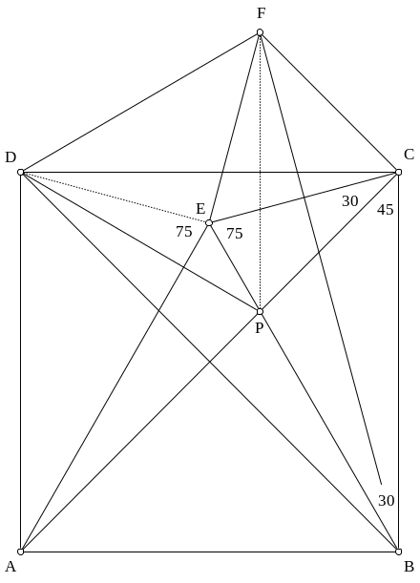
- el triángulo 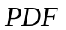 es equilátero.
Solución:
- Puesto que 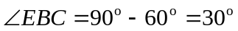, los ángulos en la base del triángulo isósceles 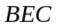 (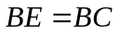 por construcción) son iguales a 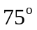. Resulta que , de donde se sigue que los triángulos 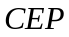 y 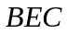 son semejantes, y siendo, como se ha dicho, isósceles este último, lo es también 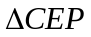 con .
Por ser  mediatriz del segmento 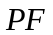, es 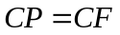.
Luego .
Ahora,
.
Luego 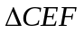 es equilátero.

- Tenemos  porque 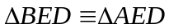. Se sigue que los triángulos 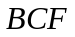 y 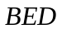 son iguales porque tienen iguales dos lados y el ángulo comprendido 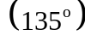. Por tanto, 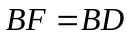.
Luego 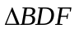 es isósceles.

- Tenemos 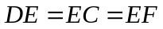 y
.
Por tanto, 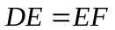 y 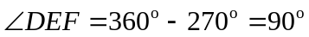.
Luego 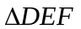 es rectángulo e isósceles.

- Tenemos, en fin, 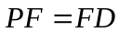 por ser iguales los triángulos rectángulos y 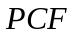. Siendo, además,
resulta que 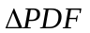es, en efecto, equilátero.

Problema 3

Encontrar todas las funciones 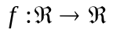 tales que
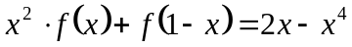.

Solución:
Sustituimos por 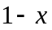 y obtenemos
Al eliminar 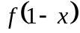 entre esta ecuación y la dada, resulta 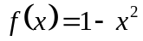.
Se comprueba que satisface la ecuación propuesta.
La solución buscada es, por tanto, .

SÁBADO TARDE – 2ª SESIÓN

Problema 4

Un grupo de chicos y chicas han comido en un restaurante en el que sólo se sirven pizzas cortadas en 12 raciones. Cada chico comió 6 o 7 raciones y cada chica 2 o 3 raciones.
Se sabe que 4 pizzas no fueron suficientes y que con 5 pizzas hubo de sobra.
Calcular el número de chicos y de chicas del grupo.

Solución:
Sean e el número de chicos y de chicas, respectivamente.

Tenemos
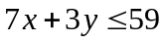 (1)
y
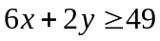 (2)

Restando miembro a miembro obtenemos
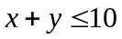
y por (2),
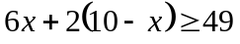
de donde 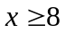.

Pero (1) implica que 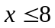.
Luego 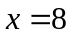.

Sustituyendo este valor en las desigualdades anteriores, debe ser 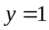.

Problema 5

Demostrar que la ecuación
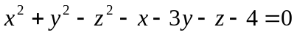
posee infinitas soluciones en números enteros.

Solución:

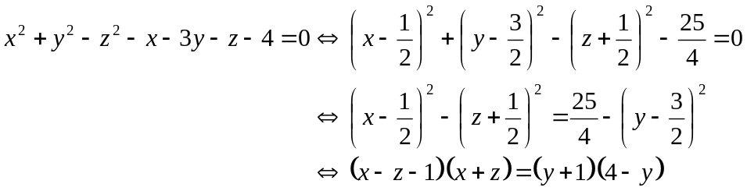

La última ecuación se satisface si
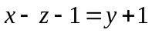 y 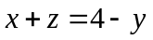
esto es, si
, 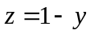 .

Luego las ternas 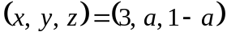 con 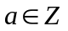 son soluciones de la ecuación.

> Son también soluciones las ternas 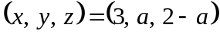

Problema 6

En un tablero de ajedrez 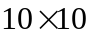 se colocan 41 torres. Probar que se pueden elegir al menos 5 de ellas que no se coman entre sí.

Solución:
Pues 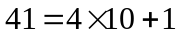, existe una fila  que contiene al menos 5 torres.
Quedan 9 filas con, al menos, 31 torres. Una fila , de entre estas 9, contiene, al menos, 4 torres.
Quedan 8 filas con, al menos, 21 torres. Una fila , de entre estas 8, contiene, al menos, 3 torres.
Quedan 7 filas con, al menos, 11 torres. Una fila , de entre estas 7, contiene, al menos, 2 torres.
Quedan ahora 6 filas una de las cuales, sea , contiene al menos 1 torre.

Elegimos una torre  de la fila .
Elegimos una torre 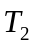 de la fila que no esté en la misma columna que .
Elegimos una torre 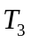 de la fila que no esté en la columna de ni en la de .
Elegimos una torre 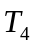 de la fila que no esté en la columna de ni en la de ni en la de.
Elegimos, en fin, una torre 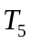 de la fila que no esté en la columna de ni en la de ni en la de ni en la de.

Las torres , , , y no se comen entre sí.

